1. DECLARACIÓN Y LLAMADA DE MÉTODOS
Los métodos son bloques de código que realizan una tarea específica. Permiten organizar, reutilizar y estructurar mejor un programa.
🟦 1. ¿Qué es un método?
Un método es un conjunto de instrucciones que:
- tiene un nombre
- puede recibir parámetros
- puede devolver o no un valor
- se ejecuta cuando lo llamamos
🟩 2. Declaración de un método
La estructura general es:
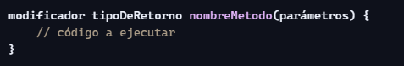
✔️ Explicación de cada parte
Parte | Significado
modificador | public, private, static, etc.
tipoDeRetorno | tipo del valor que devuelve (int, String, void…)
nombreMetodo | nombre que le damos al método
parámetros | datos que recibe (opcionales)

🟦 3. Ejemplo de método sin parámetros y sin retorno
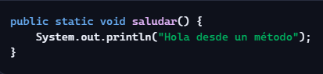
🟦 4. Ejemplo de método con parámetros
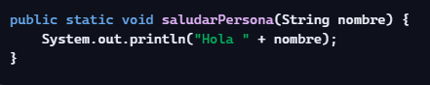

🟦 5. Ejemplo de método que devuelve un valor
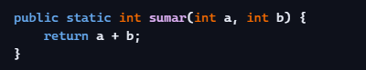
✔️ Importante
Cuando un método devuelve un valor, debe usar return.
🟩 6. Llamada a un método
Para ejecutar un método, simplemente lo llamamos por su nombre.
✔️ Llamar a un método sin parámetros

✔️ Llamar a un método con parámetros

✔️ Llamar a un método que devuelve un valor
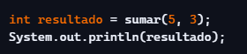
🟦 7. Métodos static vs métodos normales
✔️ Métodos static
Se pueden llamar sin crear un objeto.
Ejemplo:

Llamada:

✔️ Métodos NO estáticos
Necesitan un objeto:


Llamada:
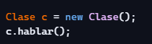
🟩 8. Sobrecarga de métodos (overloading)
Java permite tener varios métodos con el mismo nombre, siempre que cambien los parámetros.
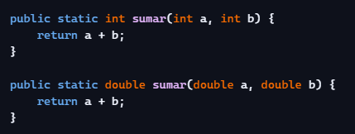
🟦 9. Buenas prácticas al crear métodos
- Usa nombres descriptivos: calcularArea(), obtenerEdad()
- Un método debe hacer una sola cosa
- Evita métodos demasiado largos
- Usa parámetros cuando el método necesite datos externos

📌 Resumen
- Un método es un bloque de código reutilizable.
- Se declara con: modificador tipo nombre(parámetros)
- Puede devolver un valor (return) o ser void.
- Se llama usando su nombre y pasando los parámetros necesarios.
- Puede ser static o no.
- Se pueden sobrecargar métodos con el mismo nombre.

